Утверждена
протоколом заседания комиссии по межведомственному
и межуровневому взаимодействию при оказании
муниципальных услуг на территории
Новохоперского муниципального района от 29.02.2016 г. № 1

ТИПОВАЯ ТЕХНОЛОГИЧЕСКАЯ СХЕМА
ПРЕДОСТАВЛЕНИЯ МУНИЦИПАЛЬНОЙ УСЛУГИ

Раздел 1. «Общие сведения о муниципальной услуге»
№ п/п | Параметр | Значение параметра/состояние
1 | 2 | 3
1. | Наименование органа, предоставляющего услугу | Администрация Новопокровского сельского поселения Новохоперского муниципального района Воронежской области
2. | Номер услуги в федеральном реестре | 3640100010000690703
3. | Полное наименование услуги | Прием заявлений, документов, а также постановка граждан на учет в качестве нуждающихся в жилых помещениях
4. | Краткое наименование услуги | нет
5. | Административный регламент предоставления муниципальной услуги | Постановление администрация Новопокровского сельского поселения Новохоперского муниципального района Воронежской области от 14.10.2014 № 38
6. | Перечень «подуслуг» | нет
7. | Способы оценки качества предоставления муниципальной услуги | - терминальные устройства МФЦ;  - Единый портал государственных услуг

Раздел 2. «Общие сведения о «подуслугах»
№ п/п | Наименование «подуслуги» | Срок предоставления в зависимости от условий |  | Основания отказа в приеме документов | Основания отказа в предоставлении «подуслуги» | Основания приостановления предоставления «подуслуги» | Срок приостановления предоставления «подуслуги» | Плата за предоставление «подуслуги» |  |  | Способ обращения за получением «подуслуги» | Способ получения результата «подуслуги»
 |  | При подаче заявления по месту жительства (месту нахождения юр.лица) | При подаче заявления не по месту жительства (месту обращения) |  |  |  |  | Наличие платы (гос. пошлины) | Реквизиты нормативного правового акта, являющегося основанием для взимания платы (гос. пошлины) | КБК для взимания платы (гос. пошлины), в том числе для МФЦ
1 | 2 | 3 | 4 | 5 | 6 | 7 | 8 | 9 | 10 | 11 | 12 | 13
1. | Прием заявлений, документов, а также постановка граждан на учет в качестве нуждающихся в жилых помещениях | 30 рабочих дней | нет | подача заявления лицом, не уполномоченным совершать такого рода действия | - не представлены указанные в п. 2.6.1 административного регламента документы, обязанность по представлению которых возложена на заявителя;  - ответ органа государственной власти, органа местного самоуправления либо подведомственной органу государственной власти или органу местного самоуправления организации на межведомственный запрос свидетельствует об отсутствии документа и (или) информации, необходимых для принятия граждан на учет в качестве нуждающихся в жилых помещениях, если соответствующий документ не был представлен заявителем по собственной инициативе, за исключением случаев, если отсутствие таких запрашиваемых документа или информации в распоряжении таких органов или организаций подтверждает право соответствующих граждан состоять на учете в качестве нуждающихся в жилых помещениях;  - представлены документы, которые не подтверждают право граждан состоять на учете в качестве нуждающихся в жилых помещениях;  - не истек срок, в течение которого граждане не могут быть приняты на учет в качестве нуждающихся в жилых помещениях, в соответствии с действующим законодательством. | нет | нет | нет | - | - | - в орган лично;  - в орган по почте;  - в МФЦ лично; (соглашение о взаимодействии между АУ «МФЦ» и администрацией поселения от 29.12.2015);  - в МФЦ по почте. | - в органе на бумажном носителе;  - почтовая связь;  - в МФЦ на бумажном носителе, полученном из органа.

Раздел 3. «Сведения о заявителях «подуслуги»
№ п/п | Категории лиц, имеющих право на получение «подуслуги» | Документ, подтверждающий правомочие заявителя соответствующей категории на получение «подуслуги» | Установленные требования к документу, подтверждающему правомочие заявителя соответствующей категории на получение «подуслуги» | Наличие возможности подачи заявления на предоставление «подуслуги» представителями заявителя | Исчерпывающий перечень лиц, имеющих право на подачу заявления от имени заявителя | Наименование документа, подтверждающего право подачи заявления от имени заявителя | Установленные требования к документу, подтверждающему право подачи заявления от имени заявителя
1 | 2 | 3 | 4 | 5 | 6 | 7 | 8
Наименование «подуслуги» 1: Прием заявлений, документов, а также постановка граждан на учет в качестве нуждающихся в жилых помещениях
1. | Постоянно проживающие на территории городского округа город Воронеж граждане РФ, а также их законные представители, действующие в силу закона или на основании доверенности.  Право на принятие на учет в качестве нуждающихся в жилых помещениях, предоставляемых по договорам социального найма, имеют следующие категории граждан:  1) малоимущие граждане, имеющие право на предоставление жилых помещений по договорам социального найма муниципального жилищного фонда;  2) граждане, имеющие право на предоставление жилых помещений по договорам социального найма из жилищного фонда Российской Федерации в соответствии с законодательством Российской Федерации;  3) граждане, имеющие право на предоставление жилых помещений по договорам социального найма из жилищного фонда Воронежской области в соответствии с законодательством Воронежской области;  4) граждане, имеющие право на внеочередное предоставление жилых помещений по договорам социального найма в случаях, установленных действующим законодательством;  5) иные категории граждан, установленные действующим законодательством. | - документ, удостоверяющий личность | - | наличие права | нет | - документ, удостоверяющий личность;  - документ, подтверждающий полномочия на представление интересов заявителя | нет

Раздел 4. «Документы, предоставляемые заявителем для получения «подуслуги»
№ п/п | Категория документа | Наименование документов, которые представляет заявитель для получения «подуслуги» | Количество необходимых экземпляров документа с указанием подлинник/копия | Документ, предоставляемый по условию | Установленные требования  к документу | Форма (шаблон) документа | Образец документа/заполнения документа
1 | 2 | 3 | 4 | 5 | 6 | 7 | 8
Наименование «подуслуги» 1: Прием заявлений, документов, а также постановка граждан на учет в качестве нуждающихся в жилых помещениях
1. | заявление | заявление о принятии на учет в качестве нуждающихся в жилых помещениях, предоставляемых по договору  социального найма | 1 экз., подлинник | нет | по утвержденной административным регламентом форме | Приложение 1 | Приложение 2
2. | документ, удостоверяющий личность | документ, удостоверяющий личность заявителя | 1 экз., копия | - | копии документов, не заверенные надлежащим образом, представляются заявителем с предъявлением оригиналов | - | -
3. | документ, удостоверяющий личность | документы, удостоверяющие личность членов семьи | 1 экз., копия |  | копии документов, не заверенные надлежащим образом, представляются заявителем с предъявлением оригиналов | - | -
4. | документы, подтверждающие факт родства, супружеских отношений | документы, подтверждающие факт родства, супружеских отношений (свидетельство о рождении, свидетельство о заключении брака, судебные решения) |  | - | копии документов, не заверенные надлежащим образом, представляются заявителем с предъявлением оригиналов | - | -
5. | документы, подтверждающие перемену фамилии, имени, отчества | документы, подтверждающие перемену фамилии, имени, отчества гражданина и членов его семьи, в случае, если перемена фамилии, имени, отчества произошла в течение пяти лет, предшествующих дате подачи заявления о принятии на учет |  |  | копии документов, не заверенные надлежащим образом, представляются заявителем с предъявлением оригиналов | - | -
6. | документ, являющийся основанием для вселения в жилое помещение | документ, являющийся основанием для вселения в жилое помещение, которое является местом жительства граждан |  |  | копии документов, не заверенные надлежащим образом, представляются заявителем с предъявлением оригиналов | - | -
7. | выписка из домовой книги (поквартирной карточки) | выписка из домовой книги (поквартирной карточки) |  |  | копии документов, не заверенные надлежащим образом, представляются заявителем с предъявлением оригиналов | - | -
8. | документы, подтверждающие факт отнесения гражданина к категории граждан | документы, подтверждающие факт отнесения гражданина к категории граждан, имеющих право на получение жилого помещения по договору социального найма в соответствии с федеральным законом или законом Воронежской области |  | при постановке на учет граждан, отнесенных к данным категориям | копии документов, не заверенные надлежащим образом, представляются заявителем с предъявлением оригиналов | - | -
9. | документ, подтверждающий наличие соответствующего заболевания | документ, подтверждающий наличие соответствующего заболевания (для граждан, имеющих в составе семьи больного, страдающего тяжелой формой хронического заболевания, при котором совместное проживание с ним в одной квартире невозможно, по перечню, утвержденному Правительством РФ) |  | для граждан, имеющих в составе семьи больного, страдающего тяжелой формой хронического заболевания, при котором совместное проживание с ним в одной квартире невозможно, по перечню, утвержденному Правительством РФ | копии документов, не заверенные надлежащим образом, представляются заявителем с предъявлением оригиналов | - | -
10. | выписка из технического паспорта | выписка из технического паспорта с поэтажным планом (при наличии) и экспликацией с указанием общей и жилой площади занимаемого жилого помещения |  |  | копии документов, не заверенные надлежащим образом, представляются заявителем с предъявлением оригиналов | - | -
11. | копия документа, удостоверяющего права (полномочия) представителя | копия документа, удостоверяющего права (полномочия) представителя заявителя | 1 экз., подлинник | в случае обращения представителя заявителя (заявителей) | копии документов, не заверенные надлежащим образом, представляются заявителем с предъявлением оригиналов | - | -

Раздел 5. «Документы и сведения, получаемые посредством межведомственного информационного взаимодействия»
Реквизиты актуальной технологической карты межведомственного взаимодействия | Наименование запрашиваемого документа (сведения) | Перечень и состав сведений, запрашиваемых в рамках межведомственного информационного взаимодействия | Наименование органа, направляю щего межведо мственный запрос | Наименование органа, в адрес которого направляется межведомственный запрос | SID электронного сервиса | Срок осуществления межведомственного информационного взаимодействия | Форма (шаблон) межведомственного запроса | Образец заполнения формы межведомственного запроса
1 | 2 | 3 | 4 | 5 | 6 | 7 | 8 | 9
Наименование «подуслуги» 1: Прием заявлений, документов, а также постановка граждан на учет в качестве нуждающихся в жилых помещениях
- | Выписка из Единого государственного реестра прав на недвижимое имущество и сделок с ним о правах отдельного лица на имевшиеся (имеющиеся) у него объекты недвижимого имущества | - кадастровый номер объекта недвижимости;  - ОКАТО;  - район, город, населенный пункт, улица, дом, корпус, строение, квартира | Администрация Новопокровского сельского поселения Новохоперского муниципального района Воронежской области | Росреестр | SID0003564 | 10 рабочих дней (направление запроса – 5 рабочих дней, получение ответа на запрос – 5 рабочих дней) | Приложение 3 | Приложение 4
 | документы о наличии или отсутствии жилых помещений в собственности у гражданина и членов его семьи | - Ф.И.О.  - дата рождения | Администрация Новопокровского сельского поселения Новохоперского муниципального района Воронежской области | БТИ | нет | 10 рабочих дней (направление запроса – 5 рабочих дней, получение ответа на запрос – 5 рабочих дней) | - | -
 | документ, подтверждающий признание жилого помещения, в котором проживают гражданин и члены его семьи, непригодным для проживания по основаниям и в порядке, которые установлены Правительством РФ (для граждан, проживающих в жилых помещениях, не отвечающих установленным для жилых помещений требованиям) | - | Администрация Новопокровского сельского поселения Новохоперского муниципального района Воронежской области | Администрация Новопокровского сельского поселения Новохоперского муниципального района Воронежской области | нет | 2 рабочих дня | - | -
 | решение о признании граждан малоимущими (при постановке на учет малоимущих) | - | Администрация Новопокровского сельского поселения Новохоперского муниципального района Воронежской области | Администрация Новопокровского сельского поселения Новохоперского муниципального района Воронежской области | нет | 2 рабочих дня | - | -

Раздел 6. «Результат «подуслуги»
№ п/п | Документ/документы, являющиеся результатом «подуслуги» | Требования к документу/документам, являющимся результатом «подуслуги» | Характеристика результата (положительный/  отрицательный) | Форма документа/ документов, являющимся результатом «подуслуги» | Образец документа/ документов, являющихся результатом «подуслуги» | Способ получения результата | Срок хранения невостребованных заявителем результатов
 |  |  |  |  |  |  | в органе | в МФЦ
1 | 2 | 3 | 4 | 5 | 6 | 7 | 8 | 9
Наименование «подуслуги» 1: Прием заявлений, документов, а также постановка граждан на учет в качестве нуждающихся в жилых помещениях
1. | Постановление администрации Михайловского сельского поселения Новохоперского муниципального района Воронежской области о принятии на учет граждан в качестве нуждающихся в жилых помещениях | на бланке администрации | положительный | нет | приложение 5 | - в органе на бумажном носителе;  - по почте на бумажном носителе;  - в МФЦ на бумажном носителе, полученном из органа. | 30 календарных дней (после чего направляются по почте) | 30 календарных дней (после чего возвращаются в орган)
 | Уведомление о принятии на учет граждан в качестве нуждающихся в жилых помещениях |  |  | приложение 7 | приложение 8 | - в органе на бумажном носителе;  - по почте на бумажном носителе;  - в МФЦ на бумажном носителе, полученном из органа. | 30 календарных дней (после чего направляются по почте) | 30 календарных дней (после чего возвращаются в орган)
2. | Приказ управления жилищных отношений об отказе в принятии на учет граждан в качестве нуждающихся в жилых помещениях | на бланке управления | отрицательный | нет | приложение 6 | - в органе на бумажном носителе;  - по почте на бумажном носителе;  - в МФЦ на бумажном носителе, полученном из органа. | 30 календарных дней (после чего направляются по почте) | 30 календарных дней (после чего возвращаются в орган)
3. | Уведомление об отказе в принятии на учет граждан в качестве нуждающихся в жилых помещениях | на бланке управления | отрицательный | приложение 9 | приложение 10 | - в органе на бумажном носителе;  - по почте на бумажном носителе;  - в МФЦ на бумажном носителе, полученном из органа. | 30 календарных дней (после чего направляются по почте) | 30 календарных дней (после чего возвращаются в орган)

Раздел 7. «Технологические процессы предоставления «подуслуги»
№ п/п | Наименование процедуры процесса | Особенности исполнения процедуры процесса | Сроки исполнения процедуры (процесса) | Исполнитель процедуры процесса | Ресурсы, необходимые для выполнения процедуры процесса | Формы документов, необходимые для выполнения процедуры процесса
1 | 2 | 3 | 4 | 5 | 6 | 7
Наименование «подуслуги» 1: Прием заявлений, документов, а также постановка граждан на учет в качестве нуждающихся в жилых помещениях
Наименование административной процедуры 1: Прием и регистрация заявления и прилагаемых к нему документов
1. | Прием и регистрация заявления и прилагаемых  к нему документов | Основанием для начала административной процедуры является личное обращение заявителя или его законного или уполномоченного представителя в управление, МФЦ с заявлением либо поступление заявления в адрес управления, МФЦ посредством почтового отправления с описью вложения и уведомлением о вручении. К заявлению должны быть приложены документы, указанные в п. 2.6.1 административного регламента.  В случае направления заявителем заявления и копии документов посредством почтового отправления заявление и копии документов должны быть удостоверены в установленном законом порядке;  подлинники документов не направляются.  При поступлении заявления и комплекта документов в электронном виде документы распечатываются на бумажном носителе, и в дальнейшем работа с ними ведется в установленном порядке.  При личном обращении заявителя или уполномоченного представителя в управление либо в МФЦ специалист, ответственный за прием документов:  - устанавливает предмет обращения, устанавливает личность заявителя, проверяет документ, удостоверяющий личность заявителя;  - проверяет полномочия заявителя, в том числе полномочия представителя гражданина действовать от его имени;  - проверяет заявление на соответствие установленным требованиям;  - проверяет соответствие представленных документов следующим требованиям: документы в установленных законодательством случаях нотариально удостоверены, скреплены печатями, имеют надлежащие подписи определенных законодательством должностных лиц; в документах нет подчисток, приписок, зачеркнутых слов и иных неоговоренных исправлений; документы не имеют серьезных повреждений, наличие которых не позволяет однозначно истолковать их содержание;  - регистрирует заявление с прилагаемым комплектом документов в книге регистрации заявлений граждан о принятии на учет в качестве нуждающихся в жилых помещениях, предоставляемых по договорам социального найма, по установленной форме;  - выдает расписку в получении документов по установленной форме с указанием перечня документов и даты их получения, а также с указанием перечня документов, которые будут получены по межведомственным запросам.  В случае обращения заявителя за предоставлением муниципальной услуги через МФЦ зарегистрированное заявление и прилагаемые документы передаются с сопроводительным письмом в адрес управления в течение одного рабочего дня с момента регистрации.  При наличии оснований, указанных в п. 2.7 административного регламента, специалист, ответственный за прием документов, уведомляет заявителя о наличии препятствий к принятию документов, возвращает документы, объясняет заявителю содержание выявленных недостатков в представленных документах и предлагает принять меры по их устранению. | 1 рабочий день | Специалист, ответственный за прием документов | - формы заявлений;  - формы расписок в получении документов;  - МФУ (для копирования и сканирования документов). | - форма заявления (приложение 1);  - образец заявления (приложение 2);  - форма расписки (приложение 11);  - образец расписки (приложение 12)
Наименование административной процедуры 2: Рассмотрение представленных документов
1. | Рассмотрение  заявления и прилагаемых документов | Специалист проводит проверку заявления и прилагаемых документов на соответствие требованиям, установленным пунктом 2.8 административного регламента. | 20 рабочих дней | Специалист, ответственный за предоставление муниципальной услуги | - | -
2. | Осуществление межведомственного информационного взаимодействия | В случае отсутствия оснований, установленных пунктом 2.8 административного регламента, а также отсутствия в представленном пакете документов, указанных в пункте 2.6.2, специалист в рамках межведомственного взаимодействия в течение 5 рабочих дней направляет запросы в Росреестр. |  | Специалист, ответственный за предоставление муниципальной услуги | - доступ к системе межведомственного электронного взаимодействия (СГИО);  - техническое оборудование к СГИО;  - ключ и сертификат ключа электронной подписи | - форма межведомственного запроса (приложение 3);  - образец межведомственного запроса (приложение 4)
3. | Проверка полученных сведений в рамках межведомственного взаимодействия | По результатам полученных сведений (документов) специалист осуществляет проверку документов, представленных заявителем. В случае отсутствия оснований, указанных в пункте 2.8 административного регламента, принимается решение о принятии заявителя на учет. |  | Специалист, ответственный за предоставление муниципальной услуги | - доступ к системе межведомственного электронного взаимодействия (СГИО);  - техническое оборудование к СГИО;  - ключ и сертификат ключа электронной подписи;  - наличие электронной почты | - образец ответа на межведомственный запрос (приложение 13)
Наименование административной процедуры 3: Принятие решения о принятии заявителя на учет в качестве нуждающегося в жилом помещении, предоставляемом
по договору социального найма, либо об отказе в принятии на учет
1. | Принятие решения и подготовка документов | В случае отсутствия оснований, указанных в пункте 2.8 административного регламента, принимается решение о принятии заявителя на учет в качестве нуждающегося в жилом помещении, предоставляемом по договору социального найма.  В случае наличия оснований, указанных в пункте 2.8 административного регламента, принимается решение об отказе в принятии заявителя на учет в качестве нуждающегося в жилом помещении, предоставляемом по договору социального найма.  По результатам принятого решения специалист:  1) Готовит проект приказа управления и уведомление о принятии заявителя на учет в качестве нуждающегося в жилом помещении, предоставляемом по договору социального найма по форме, приведенной в приложении N 5 к административному регламенту, либо приказа управления и уведомление об отказе в принятии заявителя на учет в качестве нуждающегося в жилом помещении, предоставляемом по договору социального найма, по форме, приведенной в приложении N 6 к административному регламенту.  Передает подготовленные проект постановления и уведомление на согласование начальнику отдела, затем на подписание уполномоченному должностному лицу.  При поступлении в управление заявления через МФЦ зарегистрированный приказ и уведомление о принятии заявителя на учет в качестве нуждающегося в жилом помещении, предоставляемом по договору социального найма (об отказе в принятии заявителя на учет), направляются с сопроводительным письмом в адрес МФЦ в день регистрации указанных документов в журнале регистрации. | 6 рабочих дней | Специалист, ответственный за предоставление муниципальной услуги | - формы уведомлений | - форма уведомления о принятии на учет (приложение 7);  - образец уведомления о принятии на учет (приложение 8);  - форма уведомления об отказе в принятии на учет (приложение 9);  - образец уведомления об отказе в принятии на учет (приложение 10)
Наименование административной процедуры 4: Выдача (направление) заявителю приказа управления и уведомления о принятии заявителя на учет в качестве
нуждающегося в жилом помещении, предоставляемом по договору социального найма, либо приказа управления
и уведомления об отказе в принятии на учет
1. | Выдача (направление) заявителю результата предоставления услуги | Постановление администрации и уведомление о принятии заявителя на учет в качестве нуждающегося в жилом помещении, либо постановление администрации и уведомление об отказе в принятии на учет в течение трех рабочих дней со дня принятия решения направляются по адресу, указанному в заявлении, либо выдаются заявителю лично в управлении или в МФЦ.  Результатом административной процедуры является выдача заявителю лично по месту обращения или направление по адресу, указанному в заявлении, приказа управления и уведомления о принятии заявителя на учет либо приказа управления и уведомления об отказе в принятии на учет. | 3 рабочих дня | Специалист, ответственный за предоставление муниципальной услуги | - | - форма уведомления о принятии на учет (приложение 7);  - образец уведомления о принятии на учет (приложение 8);  - форма уведомления об отказе в принятии на учет (приложение 9);  - образец уведомления об отказе в принятии на учет (приложение 10)

ПЕРЕЧЕНЬ ПРИЛОЖЕНИЙ:
Приложение 1 (форма заявления)
Приложение 2 (образец заявления)
Приложение 3 (форма запроса в Росреестр на получение выписки из ЕГРП)
Приложение 4 (образец запроса в Росреестр на получение выписки из ЕГРП)
Приложение 5 (образец приказа о принятии на учет)
Приложение 6 (образец приказа об отказе в принятии на учет)
Приложение 7 (форма уведомления о принятии на учет)
Приложение 8 (образец уведомления о принятии на учет)
Приложение 9 (форма уведомления об отказе в принятии на учет)
Приложение 10 (образец уведомления об отказе в принятии на учет)
Приложение 11 (форма расписки)
Приложение 12 (образец расписки)
Приложение 13 (образец ответа из Росреестра в получении выписки из ЕГРП)

Приложение 1
Форма заявления

Главе администрации поселения ________________________________________________________

ЗАЯВЛЕНИЕ
о принятии на учет в качестве нуждающихся в жилых
помещениях, предоставляемых по договору
социального найма

от ________________________________________________________________________
(фамилия, имя, отчество,
___________________________________________________________________________
дата и место рождения,
___________________________________________________________________________
реквизиты документа, удостоверяющего личность (серия, номер, кем и когда
выдан),
___________________________________________________________________________
адрес регистрации по месту жительства, номер телефона)

Прошу принять меня и членов моей семьи на учет в качестве нуждающихся в жилых помещениях, предоставляемых по договору социального найма.

Сведения о составе семьи:

1 | Фамилия, имя, отчество члена семьи | Родственные отношения |  | Адрес регистрации по месту жительства |  | Отношение к работе, учебе
 | Паспортные данные | Серия, номер |  |  | Место рождения
 |  | Дата выдачи |  |  | Дата рождения
 |  | Кем выдан
2 | Фамилия, имя, отчество члена семьи | Родственные отношения |  | Адрес регистрации по месту жительства |  | Отношение к работе, учебе
 | Паспортные данные | Серия, номер |  |  | Место рождения
 |  | Дата выдачи |  |  | Дата рождения
 |  | Кем выдан
3 | Фамилия, имя, отчество члена семьи | Родственные отношения |  | Адрес регистрации по месту жительства |  | Отношение к работе, учебе
 | Паспортные данные | Серия, номер |  |  | Место рождения
 |  | Дата выдачи |  |  | Дата рождения
 |  | Кем выдан
4 | Фамилия, имя, отчество члена семьи | Родственные отношения |  | Адрес регистрации по месту жительства |  | Отношение к работе, учебе
 | Свидетельство о рождении | Серия, номер |  |  | Место рождения
 |  | Дата выдачи |  |  | Дата рождения
 |  | Кем выдан
5 | Фамилия, имя, отчество члена семьи | Родственные отношения |  | Адрес регистрации по месту жительства |  | Отношение к работе, учебе
 | Свидетельство о рождении | Серия, номер |  |  | Место рождения
 |  | Дата выдачи |  |  | Дата рождения
 |  | Кем выдан
6 | Фамилия, имя, отчество члена семьи | Родственные отношения |  | Адрес регистрации по месту жительства |  | Отношение к работе, учебе
 | Свидетельство о рождении | Серия, номер |  |  | Место рождения
 |  | Дата выдачи |  |  | Дата рождения
 |  | Кем выдан

К заявлению прилагаются документы согласно перечню (приложение к
заявлению) в количестве ______________________________________ экземпляров.
(прописью)
Я и члены моей семьи предупреждены об ответственности, предусмотренной
законодательством, за предоставление недостоверных сведений. Даем согласие
на проведение проверки представленных сведений.

Подписи заявителя, подавшего заявление, и совершеннолетних членов семьи:

1 __________________ _______________________
(подпись) (расшифровка подписи)
2 __________________ _______________________
(подпись) (расшифровка подписи)
3 __________________ _______________________
(подпись) (расшифровка подписи)
4 __________________ _______________________
(подпись) (расшифровка подписи)
5 __________________ _______________________
(подпись) (расшифровка подписи)
6 __________________ _______________________
(подпись) (расшифровка подписи)

(следующие позиции заполняются должностным лицом, принявшим заявление)

Документы представлены "__" ________________ 20___ г.

Входящий номер регистрации заявления _____________________________

______________________________________
(должность,
______________________________________ ___________________
Ф.И.О. должностного лица, (подпись)
принявшего заявление)

Выдана расписка в получении документов

Расписку получил "__" ________________ 20___ г.

_____________________________
(подпись заявителя)

Приложение 2
Образец заявления
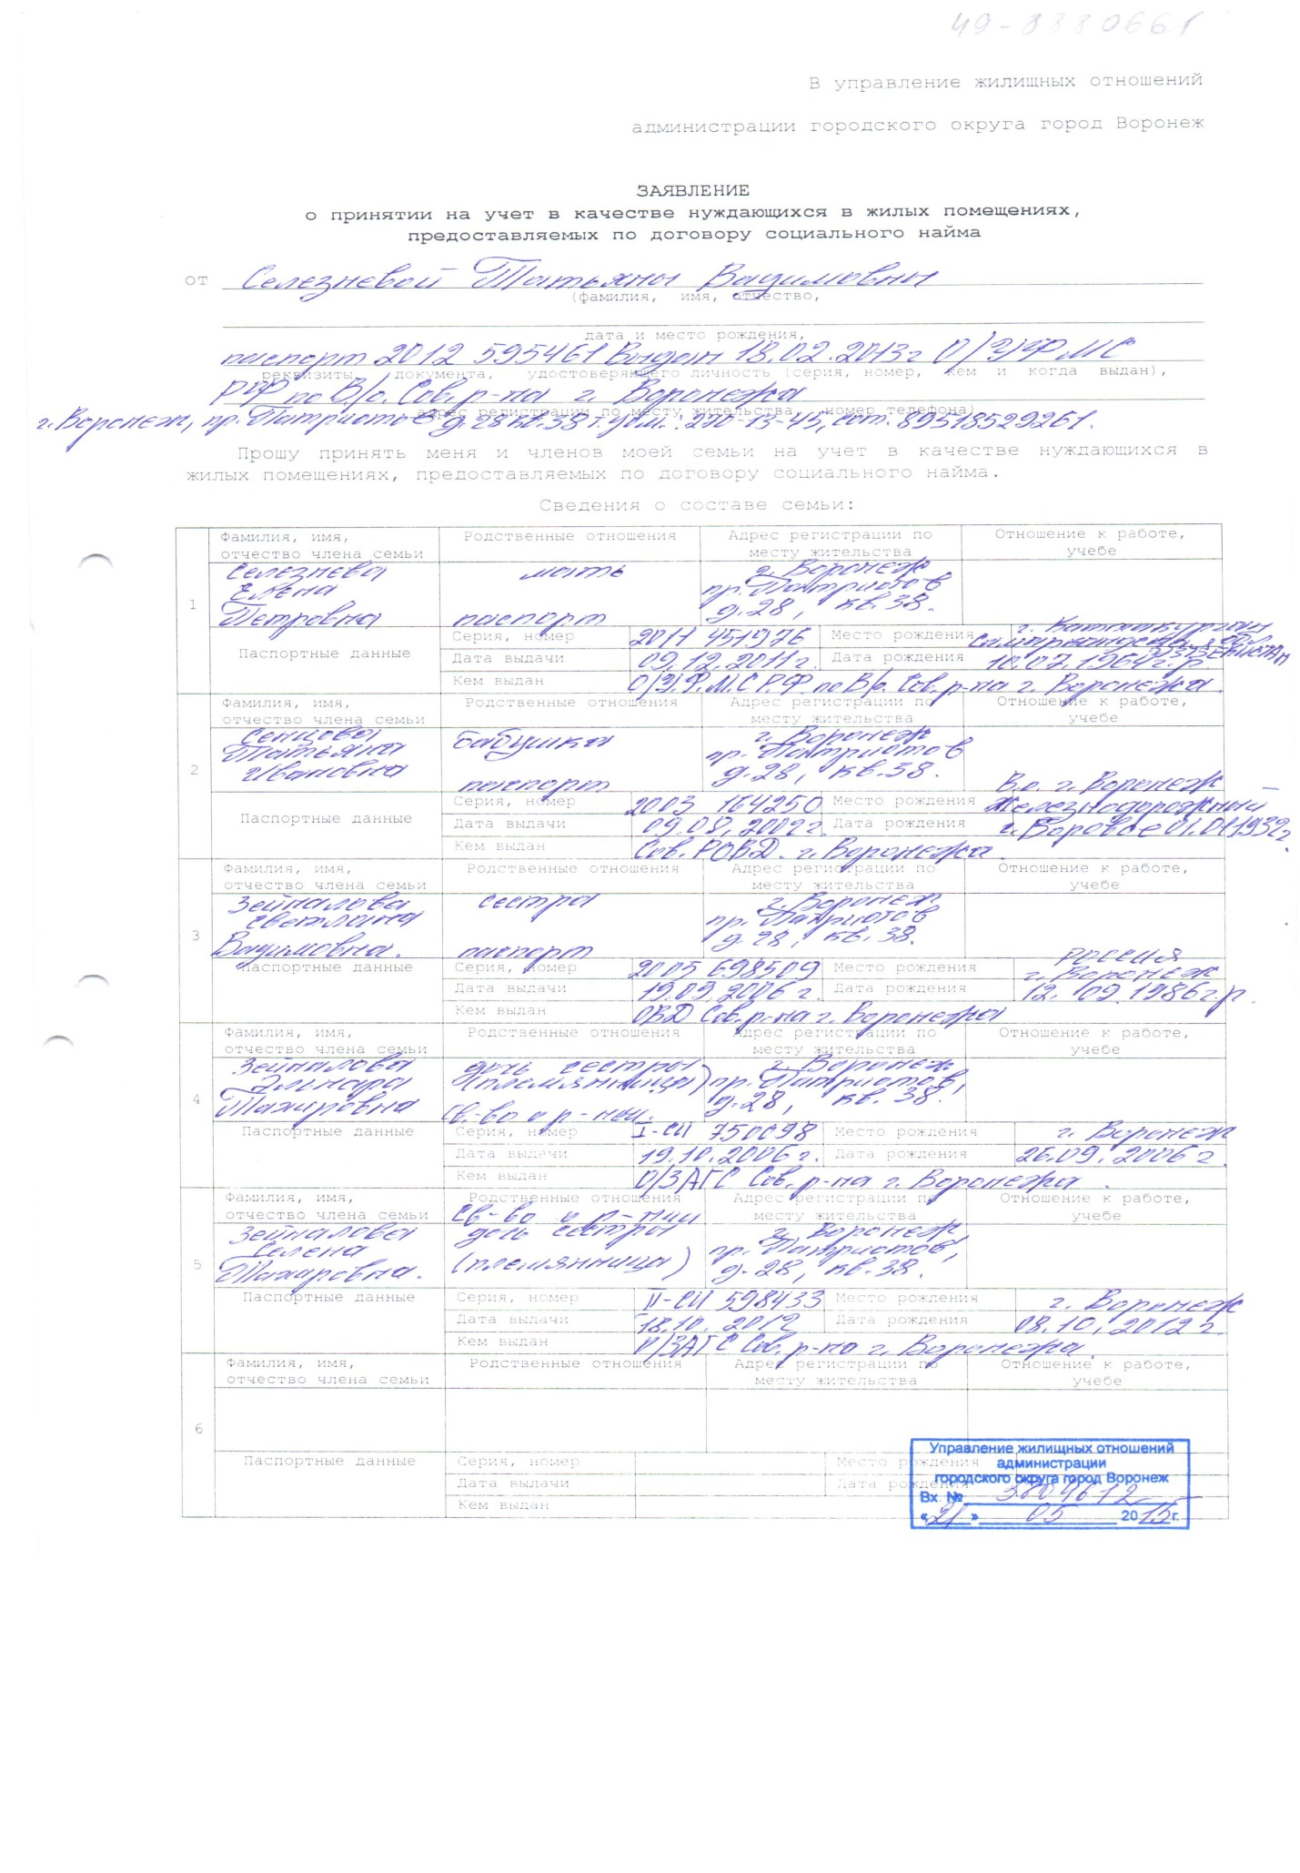
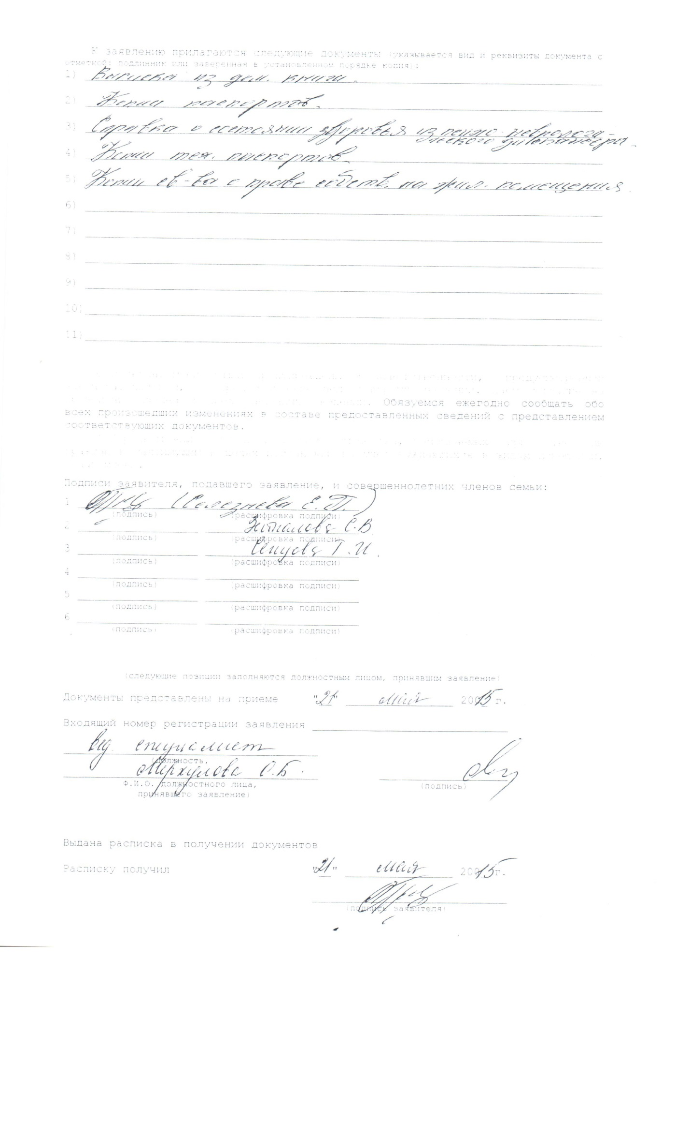

Приложение № 3
Форма запроса в Росреестр на получение выписки из ЕГРП
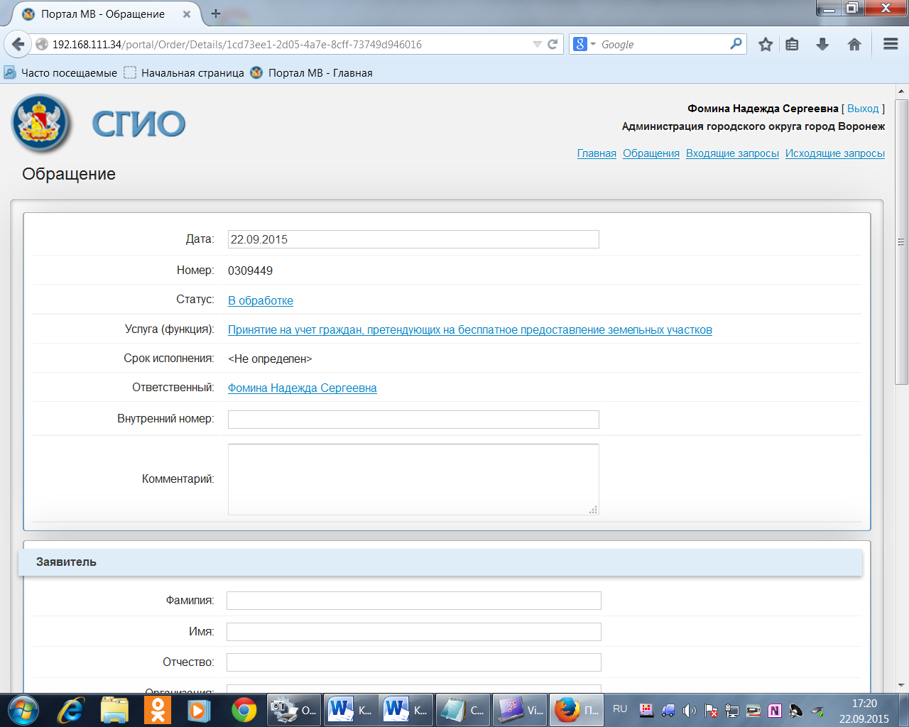

Приложение № 4
Образец запроса в Росреестр на получение выписки из ЕГРП

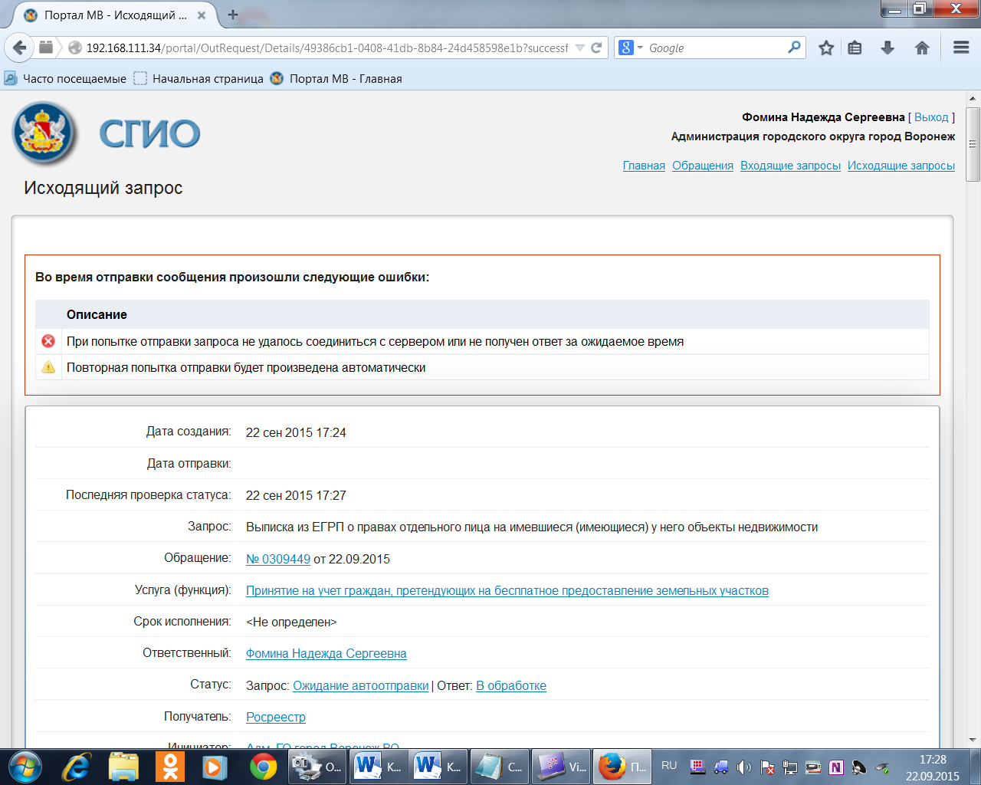

Приложение 5

Образец приказа о принятии на учет

АДМИНИСТРАЦИЯ ГОРОДСКОГО ОКРУГА
ГОРОД ВОРОНЕЖ
УПРАВЛЕНИЕ ЖИЛИЩНЫХ ОТНОШЕНИЙ

Пирогова ул., 87, г. Воронеж. Воронежская область, Россия, 394038,
тел./факс (473) 228-34-21, e-mail: adm@cityhall.voronezh-city.ru
ОГРН 1123668053453, ИНН/КПП 3665090659/366501001

П Р И К А З

от __________________ 2015 № _____________

О принятии на учет в
качестве нуждающейся
в жилом помещении,
предоставляемом по договору
социального найма,
семьи Селезневой Т.В.

Селезнева Елена Петровна, действующая в интересах Селезневой Татьяны Вадимовны, признанной недееспособной решением Советского районного суда от 24.03.2011, обратилась в управление жилищных отношений администрации городского округа город Воронеж с заявлением о принятии Селезневой Т.В. с составом семьи 6 человек (она, мать, сестра, дочь сестры, дочь сестры, бабушка) на учет в качестве нуждающейся в жилом помещении муниципального жилищного фонда, предоставляемом по договору социального найма.
Приказом управления жилищных отношений от 29.04.2015 № 406 семья Селезневой Т.В. признана малоимущей в целях постановки на учет и предоставления ей по договору социального найма жилого помещения муниципального жилищного фонда.
Селезнева Т.В. и члены ее семьи зарегистрированы по месту жительства по адресу: г. Воронеж, проспект Патриотов, д.28, кв.38, общей площадью 61,4 кв.м.
Согласно представленным документам Селезнева Т.В. страдает тяжелой формой хронического заболевания и по состоянию здоровья подходит под действие постановления Правительства РФ от 16.06.2006 № 378 «Об утверждении перечня тяжелых форм хронических заболеваний, при которых невозможно совместное проживание граждан в одной квартире», постановления Правительства РФ от 21.12.2004 № 817 «Об утверждении перечня заболеваний, дающих инвалидам, страдающими ими, право на дополнительную жилую площадь».
В соответствии с пунктами 2,4 части 1 статьи 51 Жилищного кодекса РФ, Законом Воронежской области от 30.11.2005 № 71 - ОЗ «О порядке ведения органами местного самоуправления учета граждан в качестве нуждающихся в жилых помещениях, предоставляемых по договорам социального найма в Воронежской области», руководствуясь Административным регламентом администрации городского округа город Воронеж по предоставлению муниципальной услуги «Прием заявлений, документов, а также постановка граждан на учет в качестве нуждающихся в жилых помещениях», утвержденным постановлением администрации городского округа город Воронеж от 30.07.2012 № 627, принимая во внимание справку Воронежского областного клинического психоневрологического диспансера от 30.03.2015 № 604,
п р и к а з ы в а ю:
Принять Селезневу Татьяну Вадимовну, с составом семьи 6 человек (она, 07.02.1993 года рождения, мать – Селезнева Елена Петровна, 10.07.1964 года рождения, сестра – Зейналова Светлана Вадимовна, 12.09.1986 года рождения, дочь сестры – Зейналова Селена Тахировна, 08.10.2012 года рождения, дочь сестры – Зейналова Эльнара Тахировна, 26.09.2006 года рождения, бабушка – Сенцова Татьяна Ивановна, 01.01.1932 года рождения) на учет в качестве нуждающейся в жилом помещении, предоставляемом по договору социального найма, по списку граждан, имеющих право на внеочередное предоставление жилых помещений по договорам социального найма в случаях, установленных действующим законодательством, с даты подачи заявления – 21.05.2015.

И.о. руководителя управления О.Ю.Зацепин

Приложение 6

Образец приказа об отказе в принятии на учет

АДМИНИСТРАЦИЯ ГОРОДСКОГО ОКРУГА
ГОРОД ВОРОНЕЖ
УПРАВЛЕНИЕ ЖИЛИЩНЫХ ОТНОШЕНИЙ

Пирогова ул., 87, г. Воронеж. Воронежская область, Россия, 394087,
тел./факс (473) 228-34-21, e-mail: adm@cityhall.voronezh-city.ru
ОГРН 1123668053453, ИНН/КПП 3665090659/366501001

П Р И К А З

от __________________ 2015 № _____________

Об отказе в принятии на учет
в качестве нуждающегося в
жилом помещении, предоставляемом
по договору социального найма,
Бузина П.А.

Бузин Павел Александрович обратился в управление жилищных отношений с заявлением о принятии его с составом семьи 3 человека (он, мать - Бузина Н.А., отец – Бузин А.М.) на учет в качестве нуждающегося в жилом помещении, предоставляемом по договору социального найма.
Бузин П.А. страдает тяжелой формой хронического заболевания.
В соответствии с п.2.6.1 Административного регламента по предоставлению муниципальной услуги «Принятие на учет граждан, в качестве нуждающихся в жилых помещениях, предоставляемых по договорам социального найма» к заявлению о принятии на учет заявитель прилагает, в том числе, документ, подтверждающий факт отнесения гражданина к категории граждан, имеющих право на получение жилого помещения по договору социального найма в соответствии с федеральным законом или законом Воронежской области.
Указанный документ заявителем не представлен.
На основании вышеизложенного, в соответствии с пунктом 2 части 1 Жилищного кодекса РФ, п.2.8 Административного регламента по предоставлению муниципальной услуги «Принятие на учет граждан, в качестве нуждающихся в жилых помещениях, предоставляемых по договорам социального найма», утвержденного постановлением администрации городского округа город Воронеж от 30.07.2012 № 627,
п р и к а з ы в а ю:
Отказать Бузину Павлу Александровичу, 03.07.1988 года рождения, с составом семьи 3 человека (он, мать – Бузина Наталья Александровна, 06.04.1960 года рождения, отец – Бузин Александр Михайлович, 04.05.1959 года рождения) в принятии на учет в качестве нуждающегося в жилом помещении, предоставляемом по договору социального найма, в связи с непредставлением указанного в п.2.6.1 Административного регламента документа (документ, подтверждающий факт отнесения гражданина к категории граждан, имеющих право на получение жилого помещения по договору социального найма в соответствии с федеральным законом или законом Воронежской области), с даты подачи заявления – 02.02.2015.

Руководитель управления Ю.И. Середа

Приложение 7

Форма уведомления о принятии на учет

Кому
__________________________________________
(фамилия, имя, отчество)
__________________________________________

Куда _____________________________________
(почтовый индекс и адрес
__________________________________________
заявителя согласно заявлению
__________________________________________
о принятии на учет)
__________________________________________

УВЕДОМЛЕНИЕ
о принятии граждан на учет в качестве нуждающихся в жилых
помещениях, предоставляемых по договору социального найма

Управление жилищных отношений администрации городского округа
город Воронеж, рассмотрев представленные документы о принятии на учет в
качестве нуждающихся в жилых помещениях, предоставляемых по договору
социального найма, решило в соответствии с приказом управления
от ______________ N _______________________________________________________
(наименование акта, дата его принятия и номер)
принять ___________________________________________________________________
(фамилия, имя, отчество)
на учет в качестве нуждающегося в жилом помещении, предоставляемом по
договору социального найма, составом семьи ____________ человек:

Приказ прилагается.
Приложение на ______ листах.

____________________ _________________ _______________________
должность подпись Ф.И.О.

" " ____________ 20___ г.

М.П.

Приложение 8

Образец уведомления о принятии на учет

Селезневой Т.В.

ул. Советская, д.20, кв.38
г. Новохоперск

УВЕДОМЛЕНИЕ
о принятии граждан на учет в качестве нуждающихся
в жилых помещениях

Администрация городского поселения – город Новохоперск Новохоперского муниципального района Воронежской области, рассмотрев представленные документы о принятии на учет граждан в качестве нуждающихся в жилых помещениях, предоставляемых по договорам социального найма, решило в соответствии с постановлением администрации городского поселения – город Новохоперск Новохоперского муниципального района Воронежской области от 04.06.2015 № 538 «О принятии на учет граждан в качестве нуждающихся в жилых помещениях, предоставляемых по договорам социального найма, Селезневой Т.В.» принять Селезневу Т.В. на учет граждан в качестве нуждающихся в жилых помещениях.

Приказ прилагается. Приложение: на 1 л. в 1 экз.

Глава администрации И.О. Фамилия
«_____»________2015
М.П.

Исполнитель
телефон

Приложение 9

Форма уведомления об отказе в принятии на учет

Кому ______________________________________
(фамилия, имя, отчество)
___________________________________________

Куда ______________________________________
(почтовый индекс и адрес
___________________________________________
заявителя согласно заявлению
___________________________________________
о принятии на учет)
___________________________________________

УВЕДОМЛЕНИЕ
об отказе в принятии граждан на учет в качестве нуждающихся
в жилых помещениях, предоставляемых по договору
социального найма

Управление жилищных отношений администрации городского округа
город Воронеж, рассмотрев представленные документы о принятии на учет в
качестве нуждающихся в жилых помещениях, предоставляемых по договору
социального найма, решило в соответствии с приказом управления
от ______________ N _______________________________________________________
отказать __________________________________________________________________
(фамилия, имя, отчество,
в принятии на учет в качестве нуждающегося в жилом помещении,
предоставляемом по договору социального найма.

Причина отказа ____________________________________________________________
___________________________________________________________________________
___________________________________________________________________________
___________________________________________________________________________
___________________________________________________________________________
___________________________________________________________________________

Приказ прилагается. Приложение на ______ листах.

____________________ _________________ _______________________
должность подпись Ф.И.О.

"_____" ______________ 20___ г.
М.П.

Приложение 10

Образец уведомления об отказе в принятии на учет

Бузину П.А.

ул. 9 Января, д.97, кв.51
г. Воронеж

УВЕДОМЛЕНИЕ
об отказе в принятии граждан на учет в качестве нуждающихся в жилых помещениях

Администрация городского поселения – город Новохоперск Новохоперского муниципального района Воронежской области, рассмотрев представленные документы о принятии на учет в качестве нуждающихся в жилых помещениях, решило в соответствии с постановлением администрации городского поселения – город Новохоперск Новохоперского муниципального района Воронежской области от 12.03.2015 № 645 решило отказать Бузину Павлу Александровичу в принятии на учет в качестве нуждающегося в жилом помещении.
Причина отказа: не представлен документ, подтверждающий факт отнесения гражданина к категории граждан, имеющих право на получение жилого помещения в соответствии с федеральным законом или законом Воронежской области.

Приказ прилагается. Приложение: на 1л. в экз.

Глава администрации И.О. Фамилия
«_____»____________2015 г.
МП

Исполнитель
телефон

Приложение 11

Форма расписки

РАСПИСКА
в получении документов, представленных для рассмотрения
вопроса о принятии граждан на учет в качестве нуждающихся
в жилых помещениях, предоставляемых по договорам
социального найма

Настоящим удостоверяется, что

заявитель _________________________________________________________________
(фамилия, имя, отчество)

представил, а сотрудник ___________________________________________________

___________________________________________________________________________
(фамилия, имя, отчество)

получил "_______ "______________________ __________ документы в
(число) (месяц прописью) (год)
количестве ____________________________________ экземпляров по прилагаемому
(прописью)
к заявлению перечню документов, необходимых для признания граждан
нуждающимися в жилых помещениях.

____________________ _________________ ___________________________
должность подпись Ф.И.О.

Перечень документов, которые будут получены по межведомственным запросам:
_______________________________________

М.П.

Приложение 12

Образец расписки

РАСПИСКА
в получении документов, представленных для рассмотрения
вопроса о принятии граждан на учет в качестве нуждающихся
в жилых помещениях, предоставляемых по договорам
социального найма

Настоящим удостоверяется, что

заявитель Иванов И.И.

представил, а сотрудник Петрова П.П.

получил 10.10.2014 документы в количестве пяти экземпляров по прилагаемому
(прописью)
к заявлению перечню документов, необходимых для признания граждан
нуждающимися в жилых помещениях.

Ведущий специалист подпись П.П. Петрова

Перечень документов, которые будут получены по межведомственным запросам:
- Выписка из Единого государственного реестра прав на недвижимое имущество и сделок с ним о правах отдельного лица на имевшиеся (имеющиеся) у него объекты недвижимого имущества;
- документы о наличии или отсутствии жилых помещений в собственности у гражданина и членов его семьи;
- решение о признании граждан малоимущими.

М.П.

Приложение № 13
Образец ответа на запрос
в получении выписки из ЕГРП

